

2025
Jurran Behage
Fietsersbond
10-12-2025
Herinrichting Noorderbrug
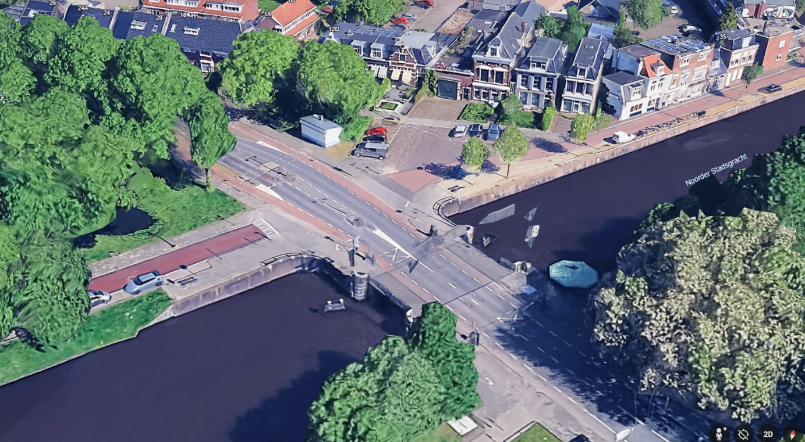

Herinrichting Noorderbrug

Dit document bevat het schetsontwerp en het verkeerskundig advies voor de Noorderbrug in Leeuwarden. Het rapport geeft inzicht in de belangrijkste ontwerpkeuzes, de verwachte effecten op de verkeersveiligheid en de verbeteringen in de fietsinfrastructuur rondom de brug.
Dit project is uitgevoerd voor de Gemeente Leeuwarden en zorgvuldig uitgewerkt door de Fietsersbond. Dit project is een advies om de Noorderbrug verkeersveiliger te maken
Datum: 10-12-2025
Opgesteld door: Fietsersbond
Project: Herinrichting Noorderbrug

Inhoud
1 Inleiding 4
2 Analyse huidige situatie 6
2.1 Historie 6
2.2 Gebruik 6
2.3 Rijbaan (afmetingen); 7
2.4 Fietsvoorzieningen; 7
2.5 Water/ groen; 8
3 Varianten 9
3.1 Fietsstraat 9
3.2 Doorstroming fietsverkeer 10
3.3 Verblijven 11
4 Schetsontwerp 12
5 Advies voor de Noorderbrug 14

Inleiding

De Noorderbrug in Leeuwarden is een belangrijke schakel tussen de binnenstad en de noordelijke wijken. Dagelijks maken veel fietsers (studenten) gebruik van deze route, onder andere via het populaire fietspad langs de Dokkumer Ee en de Prinsentuin. Toch is de brug nu vooral ingericht op autoverkeer. Fietsers krijgen nauwelijks ruimte, terwijl juist hier veel fietsverkeer is.
Vanuit de Fietsersbond is een wens om het gebied rond de Noorderbrug opnieuw in te richten om een fietsveilige oversteek op de Spanjaardslaan te realiseren en het gebied rond de Noorderbrug correct in te richten.
De huidige situatie op de Noorderbrug is voor fietsers onveilig en onaangenaam. De fietssuggestiestroken zijn met 1,40 meter te smal, zeker bij passerend autoverkeer en bussen. Aan de noordkant raken fietsers gemakkelijk bekneld tussen de stoep en de rijbaan. Ook is het voor fietsers vanaf het pad langs de Dokkumer Ee lastig en gevaarlijk om over te steken, omdat hier een 50 km/u weg ligt zonder veilige oversteek. De fietsers worden tegen de trottoirbanden aan gedrukt door het gemotoriseerde verkeer. Dit zorgt voor zeer onveilige situaties.
De Fietsersbond vindt dat de Noorderbrug opnieuw ingericht moet worden met echte, brede fietspaden, veilige oversteken en een snelheid van maximaal 30 km/u. De brug moet een plek worden waar fietsers de ruimte krijgen die past bij hun aandeel in het verkeer en niet langer een knelpunt, maar een comfortabele en veilige schakel in het fietsnetwerk van Leeuwarden.
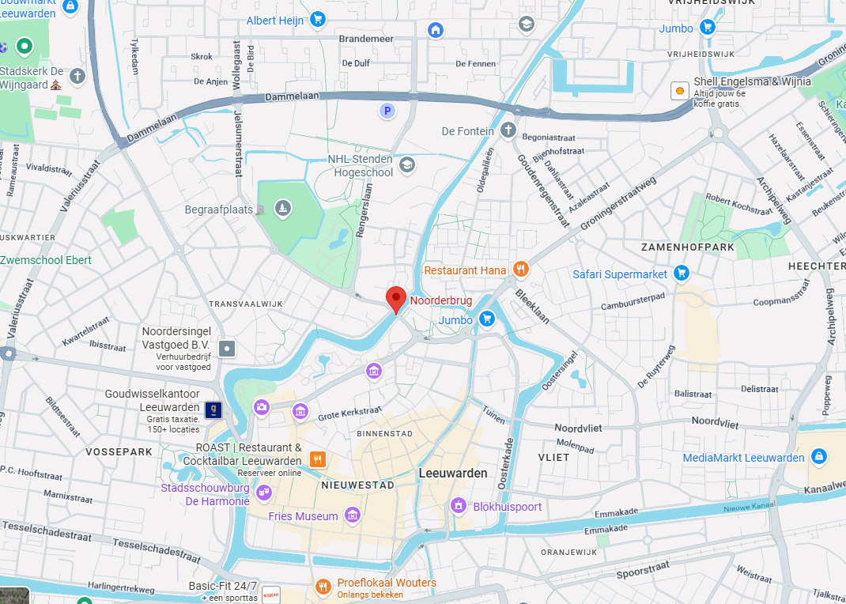
Figuur 1 Zachte scope
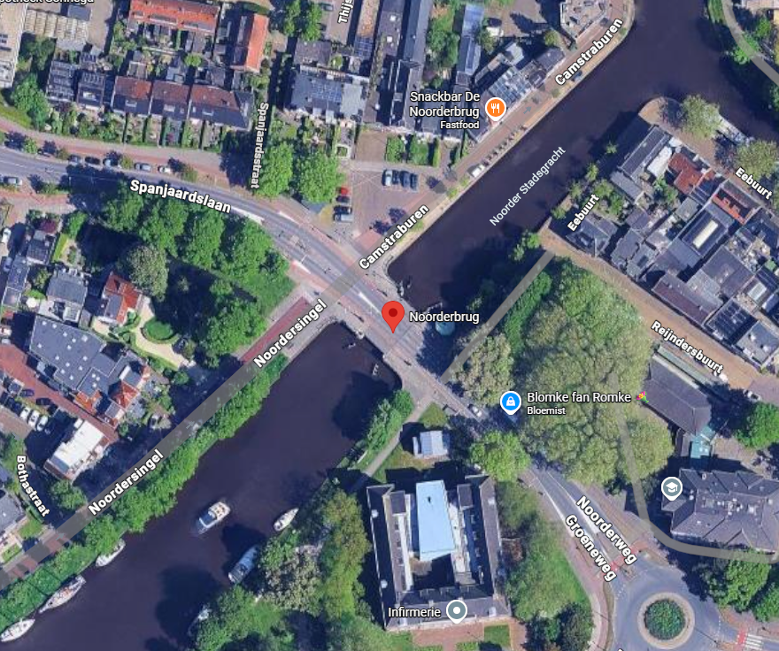
Figuur 2 Harde scope

In dit project staat de herinrichting van de Noorderbrug centraal. Het doel is om de brug en de directe omgeving veiliger en aantrekkelijker te maken voor fietsers en voetgangers.
In hoofdstuk 2 wordt eerst een analyse gemaakt van de huidige situatie. Hierbij wordt gekeken naar verkeersstromen, knelpunten en de beleving van de brug als onderdeel van de route. In hoofdstuk 3 worden verschillende varianten uitgewerkt voor een nieuwe inrichting van de brug. De uitgangspunten voor de varianten zijn getoetst met de fietsberaadnotitie: Aanbevelingen fietsstraten binnen de kom. Deze varianten worden ondersteund met schetsen die via Photoshop zijn gemaakt, zodat de verschillen in ontwerp en gebruiksruimte goed zichtbaar worden. In hoofdstuk 4 volgt een schetsontwerp in Civil 3D, waarin de beste elementen uit de varianten worden samengebracht tot één samenhangend ontwerp. Dit is een ontwerp wat richting het definitieve ontwerp gaat. Voor een definitief ontwerp dienen meerdere technische uitwerkingen gedaan te worden, dit wordt in dit project niet meegenomen.
Tot slot bevat hoofdstuk 5 het advies voor de toekomstige inrichting van de Noorderbrug, gebaseerd op de analyse en de uitgewerkte ontwerpen om de omgeving in te richten zodat het veilig is voor de slomere verkeersdeelnemers (voetgangers en fietsers).

Analyse huidige situatie
In dit hoofdstuk wordt kort de historie en gebruik van de Noorderbrug toegelicht. Verder wordt de huidige situatie van de Noorderbrug in Leeuwarden en de straat voor en na de brug geanalyseerd. Dit wordt gedaan op een aantal aspecten die te maken hebben met het verkeer.

Historie
De eerste Noorderbrug werd gebouwd in de jaren 30 van de vorige eeuw. Het was toen een vaste brug, vooral bedoeld voor autoverkeer en fietsers. Door de groei van de stad en het toenemende verkeer werd in de jaren 80 een nieuwe, beweegbare brug geplaatst. Deze versie heeft aparte rijstroken voor auto’s, fietsers en voetgangers. De brug kan omhoog om schepen met hoge masten door te laten, wat belangrijk is voor de binnenvaart.
Vandaag de dag is de Noorderbrug een drukke en onmisbare verbinding. Veel mensen gebruiken de brug dagelijks om naar school, werk of het centrum te fietsen. Ook maakt de brug deel uit van verschillende fietsroutes door en rond Leeuwarden. Daarmee is de Noorderbrug niet alleen een stukje infrastructuur, maar ook een belangrijk onderdeel van het dagelijkse leven in de stad.

Gebruik
De Noorderbrug is één van de belangrijkste bruggen van Leeuwarden. Ze verbindt het centrum van de stad met de noordkant, richting de wijken Bilgaard en Blitsaerd. De brug ligt over het Van Harinxmakanaal, een druk bevaren kanaal dat door heel Friesland loopt.
De Noorderbrug is een belangrijke verkeersader in Leeuwarden. De brug wordt intensief gebruikt door auto’s, bussen, vrachtwagens, fietsers en voetgangers. De brug vormt de noordelijke toegang tot het centrum en is daardoor dagelijks druk met dagelijks gebruikers, scholieren en bezoekers van de stad.
Over de brug rijden ook lijnbussen van Qbuzz. Voor deze bussen is de Noorderbrug een vaste route tussen de noordelijke wijken, het station en het centrum. De brug is bovendien sterk genoeg om zwaar verkeer, zoals vrachtwagens, te dragen. Voor fietsers en voetgangers zijn er gescheiden paden aan beide kanten van de brug. Dat zorgt voor een veilige oversteek, ook tijdens de spits. De brug maakt deel uit van meerdere fietsroutes in en rond Leeuwarden, waaronder recreatieve routes richting de dorpen in Noord-Friesland.
Onder de brug door varen dagelijks binnenvaartschepen en pleziervaartuigen via het Van Harinxmakanaal. Daarom is de Noorderbrug een beweegbare brug: het brugdek kan omhoog zodat schepen met hoge masten kunnen passeren. De bediening gebeurt op afstand vanuit de centrale brugpost van de provincie Fryslân.
Kortom heeft de Noorderbrug een dubbele functie: zo verbindt het mensen over het water en maakt tegelijk scheepvaart onderdoor mogelijk, een belangrijke schakel in het verkeersnetwerk voor Leeuwarden.

Rijbaan (afmetingen);
De Noorderbrug beschikt over een totale rijbaanbreedte van 9 meter. Deze breedte biedt ruimte voor twee rijstroken en fietssuggestiestroken. Aan de noordzijde van de brug bedraagt de wegbreedte 6 meter waar alleen twee rijstroken plaatsvinden, aan de zuidzijde 7,5 meter waar twee rijstroken plaatsvinden en aan één kant van de weg een fietssuggestiestrook.
Het trottoir heeft op de brug een breedte van 3 meter, wat voldoende ruimte biedt voor voetgangersverkeer. Naast het vrij liggende fietspad aan de noordzijde van de brug is de beschikbare ruimte beperkter, namelijk 2 meter.
De indeling van de brug is op zo’n manier vormgegeven dat het als doel heeft dat elke verkeersdeelnemer zijn/haar eigen plek op de weg heeft. Dit is alleen echter voor het fietsverkeer niet juist vormgegeven. De fietsers hebben een erg smalle fietssuggestiestrook waardoor het gemotoriseerde verkeer bij het passeren de fietsers afsnijdt. Dit zorgt ervoor dat de fietsers in de knel komen tussen het gemotoriseerde verkeer en de trottoirrand.

Fietsvoorzieningen;
Aan beide zijden van de rijbaan op de Noorderbrug bevinden zich fietssuggestiestroken met een breedte van circa 1,40 meter. Deze stroken liggen direct naast de rijbaan en worden gemarkeerd met rode verharding en belijning.
Volgens de CROW-richtlijnen (CROW-publicatie 74 en 337 – Ontwerpwijzer Fietsverkeer) geldt voor fietsstroken binnen de bebouwde kom:
- Minimale breedte: 1,70 meter
- Voorkeursbreedte: 2,00 meter
De huidige maatvoering van 1,40 meter is daarmee te smal om veilig en comfortabel fietsverkeer te accommoderen, zeker gezien het gemengde gebruik met gemotoriseerd verkeer op de brug.
Aan de noordzijde van de Noorderbrug ligt een vrij liggend fietspad met een breedte van circa 2,00 meter. Dit pad is fysiek gescheiden van de rijbaan en verhoogt de verkeersveiligheid voor fietsers.
Volgens de CROW-richtlijnen (CROW-publicatie 74 en 337 – Ontwerpwijzer Fietsverkeer) geldt voor een enkelzijdig vrij liggend fietspad (éénrichtingsverkeer):
- Minimale breedte: 2,50 meter
- Voorkeursbreedte: 3,00 meter

Met een breedte van 2,00 meter voldoet het huidige fietspad niet aan de minimale ontwerpeis. Dit kan leiden tot beperkingen in comfort en veiligheid, vooral bij druk fietsverkeer of bij het passeren van bakfietsen en e-bikes.
Verder maakt de Noorderbrug deel uit van een belangrijke fietsroute in Leeuwarden. Deze route loopt langs de Dokkumer Ee en sluit rechtstreeks aan op de Prinsentuin. Het betreft een aantrekkelijke fietsstraat langs het water, veel gebruikt door scholieren en dagelijkse gebruikers. Door de hoge fietsintensiteit op deze route is voldoende breedte van de fietsvoorzieningen extra belangrijk voor de doorstroming en veiligheid.

Water/ groen;
De Noorderbrug overbrugt het Van Harinxmakanaal, een belangrijke vaarroute die Leeuwarden verbindt met andere delen van Friesland. Onder de brug door vindt zowel binnenvaart als recreatievaart plaats. De waterzone is breed en vormt een duidelijk landschappelijk element binnen de stad.
Aan de noordzijde sluit het kanaal aan op de Dokkumer Ee, die als kleinere vaarroute richting het centrum en de Prinsentuin loopt. De combinatie van brug en kanaal maakt dit gebied tot een kenmerkend onderdeel van het waterrijke stadsbeeld van Leeuwarden.
De breedte van de Dokkumer Ee op de plek van de Noorderbrug is ca. 30 meter. Dit is natuurlijk een prachtige kwaliteit voor de fietsers om langs het water te kunnen fietsen.

Rond de Noorderbrug is een afwisseling te zien van stedelijk groen en natuurlijke oeverbeplanting. Aan de noordzijde ligt een groene zone met gras, struiken en bomen langs de Dokkumer Ee, die richting de Prinsentuin overgaat in een parkachtige omgeving. Deze groenstructuur versterkt de verbinding tussen de noordelijke wijken en het centrum en zorgt voor een prettig fiets- en wandelklimaat.
Aan de zuidzijde van de brug bevindt zich voornamelijk laag groen en enkele bomen. Dit groen zorgt voor een visuele overgang tussen de infrastructuur en de bebouwde omgeving. Het aanwezige groen heeft daarnaast een functie in geluiddemping, schaduwwerking en wateropvang.

Varianten
Voor dit hoofdstuk zijn drie ontwerpvarianten visueel uitgewerkt om de mogelijkheden voor de herinrichting van de Noorderbrug duidelijk te maken. De beelden zijn met Photoshop gemaakt en geven een realistische indruk van hoe de verschillende keuzes in inrichting en gebruik zich in de praktijk kunnen manifesteren. Deze visuele schetsen vormen de basis voor de verdere analyse van de drie benaderingen: de Fietsstraat, de GOW30 variant gericht op doorstroming en de verblijfsgeoriënteerde Shared Space.

Fietsstraat
De Fietsstraat variant maakt gebruik van de volledige breedte van het huidige profiel, ongeveer 9 meter. Door deze complete ruimte als fietsstraat in te richten, ontstaat een brede en overzichtelijke route waar de fietser duidelijk de hoofdgebruiker is en waar gemotoriseerd verkeer als gast rijdt. De fietsstraat ligt bovendien op gelijke hoogte met het trottoir, zodat er één rustige en doorlopende ruimte ontstaat zonder scherpe randen of opstaande banden. Dit draagt bij aan zowel comfort als sociale veiligheid. De snelheid bedraagt maximaal 30 km/u, waarbij de auto te gast is.
De keuze voor een fietsstraat sluit logisch aan op de omgeving: de aangrenzende fietsroutes zijn al ingericht als fietsstraat. Door deze lijn door te trekken over de Noorderbrug ontstaat één samenhangend, herkenbaar geheel wat de continuïteit en het gebruiksgemak voor fietsers versterkt. Hieronder is de schets te zien van de fietsstraat. Voor verdere uitwerking zie bijlage: Fietsstraat schets.
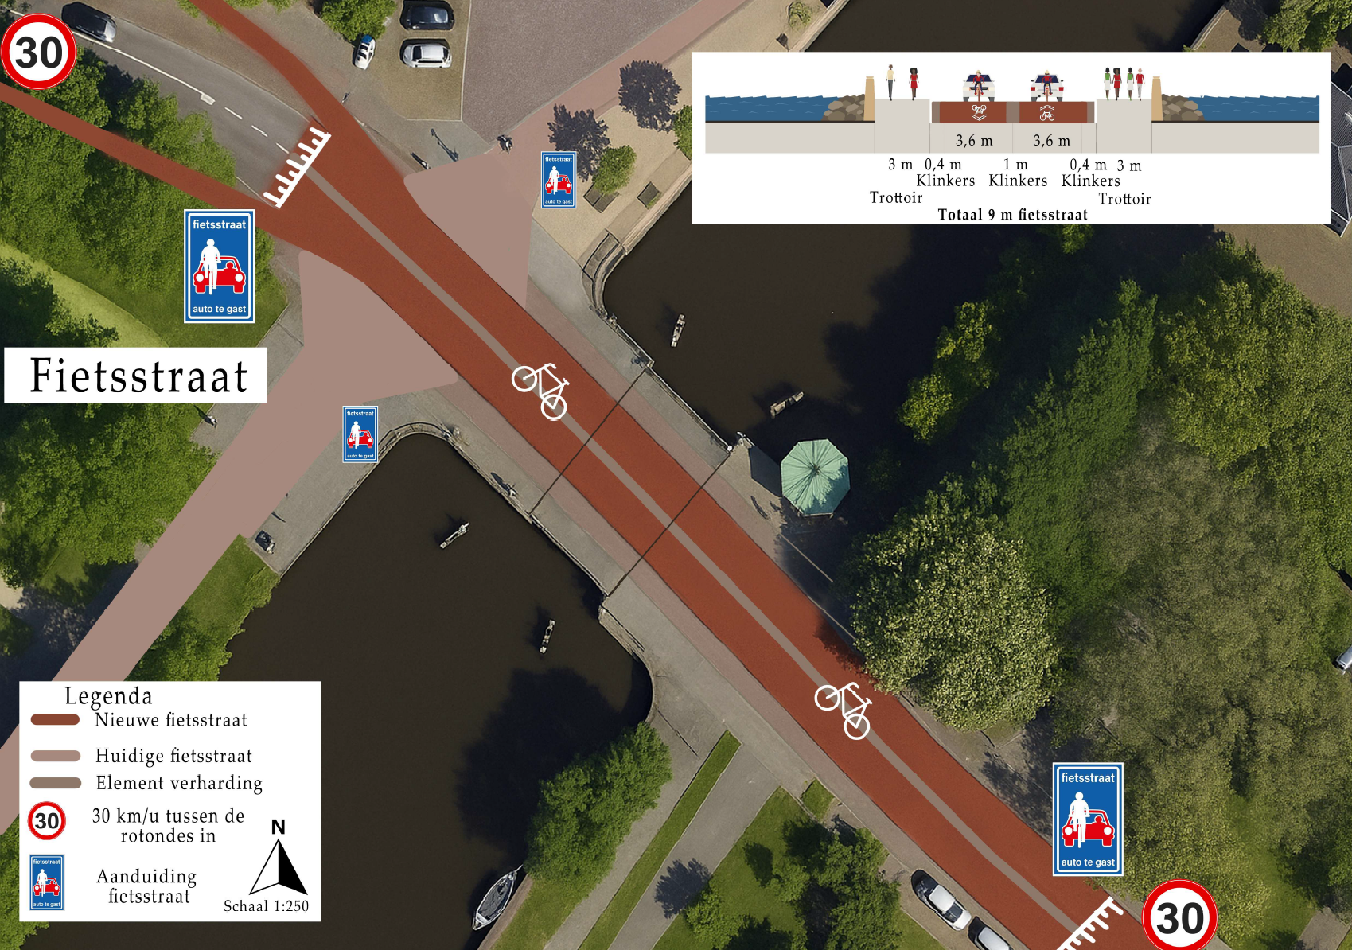
Figuur 3 Variant Fietsstraat

Doorstroming fietsverkeer
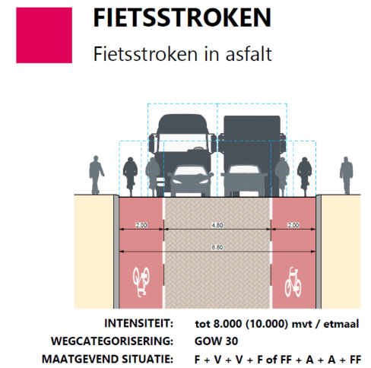
De GOW30 variant is uitgewerkt op basis van de richtlijnen uit de Gereedschapskist GOW30 van Goudappel. Deze handreiking biedt concrete kaders voor de inrichting van wegen binnen een 30 km/uur regime en vormt daarmee de basis voor de gekozen profielen, breedtes en verkeerskundige opbouw. Om de inrichting goed af te stemmen op het daadwerkelijke gebruik zijn daarnaast de telgegevens van het Kenniscentrum Shared Space uit het onderzoek van 2020 meegenomen. Deze verkeerscijfers geven inzicht in de intensiteiten en modaliteitsverdeling, waardoor het ontwerp aansluit bij de werkelijke verkeersvraag.
In deze variant behouden de aansluitende fietsstraten hun prioriteit op de kruisingen. Dit wordt vormgegeven met een verhoogde loper, waardoor fietsers herkenbaar en comfortabel kunnen doorsteken, terwijl autoverkeer vanzelf wordt gedwongen om snelheid te minderen bij het naderen van de oversteek. Dit ondersteunt het 30 km/uur karakter en draagt bij aan een veilige conflictvrije situatie.
De rijbaan zelf wordt uitgevoerd in elementenverharding, waarmee de lagere snelheid wordt benadrukt en het straatbeeld een rustiger, meer verblijfsgerichte uitstraling krijgt. Aan beide kanten liggen suggestiestroken in asfalt, die de ruimte optisch ordenen zonder de weg als een traditionele gebiedsontsluitingsweg te laten functioneren. Zo ontstaat een inrichting die de balans zoekt tussen een vloeiende doorstroming en de gewenste snelheidsreductie binnen een GOW30 omgeving. Hieronder is de schets te zien van de GOW30. Voor verdere uitwerking zie bijlage: GOW30 Schets.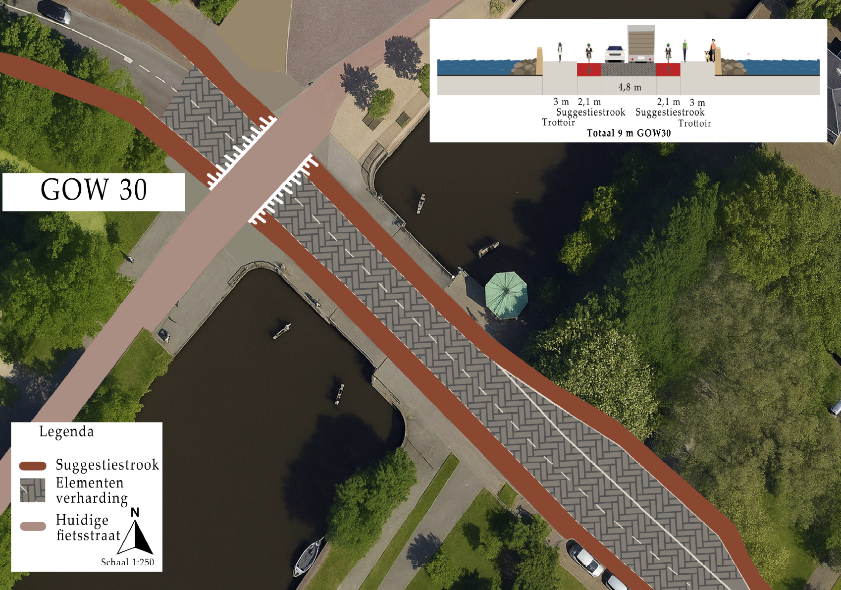
Figuur 4 Variant GOW30 doorstroming

Verblijven
De derde variant richt zich op een verblijfsgeoriënteerde inrichting in de vorm van een Shared Space, specifiek aan de noordzijde van de Noorderbrug. Deze benadering transformeert het gebied van een verkeersruimte naar een plek waar ontmoeting, verblijf en langzaam verkeer centraal staan. Om dit te ondersteunen wordt het gehele deel verhoogd aangelegd, waardoor de snelheid van gemotoriseerd verkeer vanzelf wordt afgeremd en gebruikers zich bewuster worden van de gedeelde situatie.
Het ontwerp maakt gebruik van hetzelfde profiel als de GOW30 variant, zodat de basisstructuur goed is ingericht. Het verschil zit in de materiaalkeuze: in deze verblijfsvariant wordt gekozen voor asfalt, waarmee een rustig en onderhoudsvriendelijk oppervlak ontstaat dat geschikt is voor diverse gebruikers. De eenduidige verharding versterkt het Shared Space karakter doordat functies minder scherp van elkaar worden gescheiden.
Deze inrichting nodigt uit tot langzamer rijden, meer interactie en een hogere mate van veiligheid en sociale overzichtelijkheid, waardoor de noordzijde van de Noorderbrug meer wordt ervaren als een pleinruimte dan als een doorstroomroute. Hieronder is de schets te zien van de Shared Space omgeving. Voor verdere uitwerking zie bijlage: Plein-Shared Space schets.

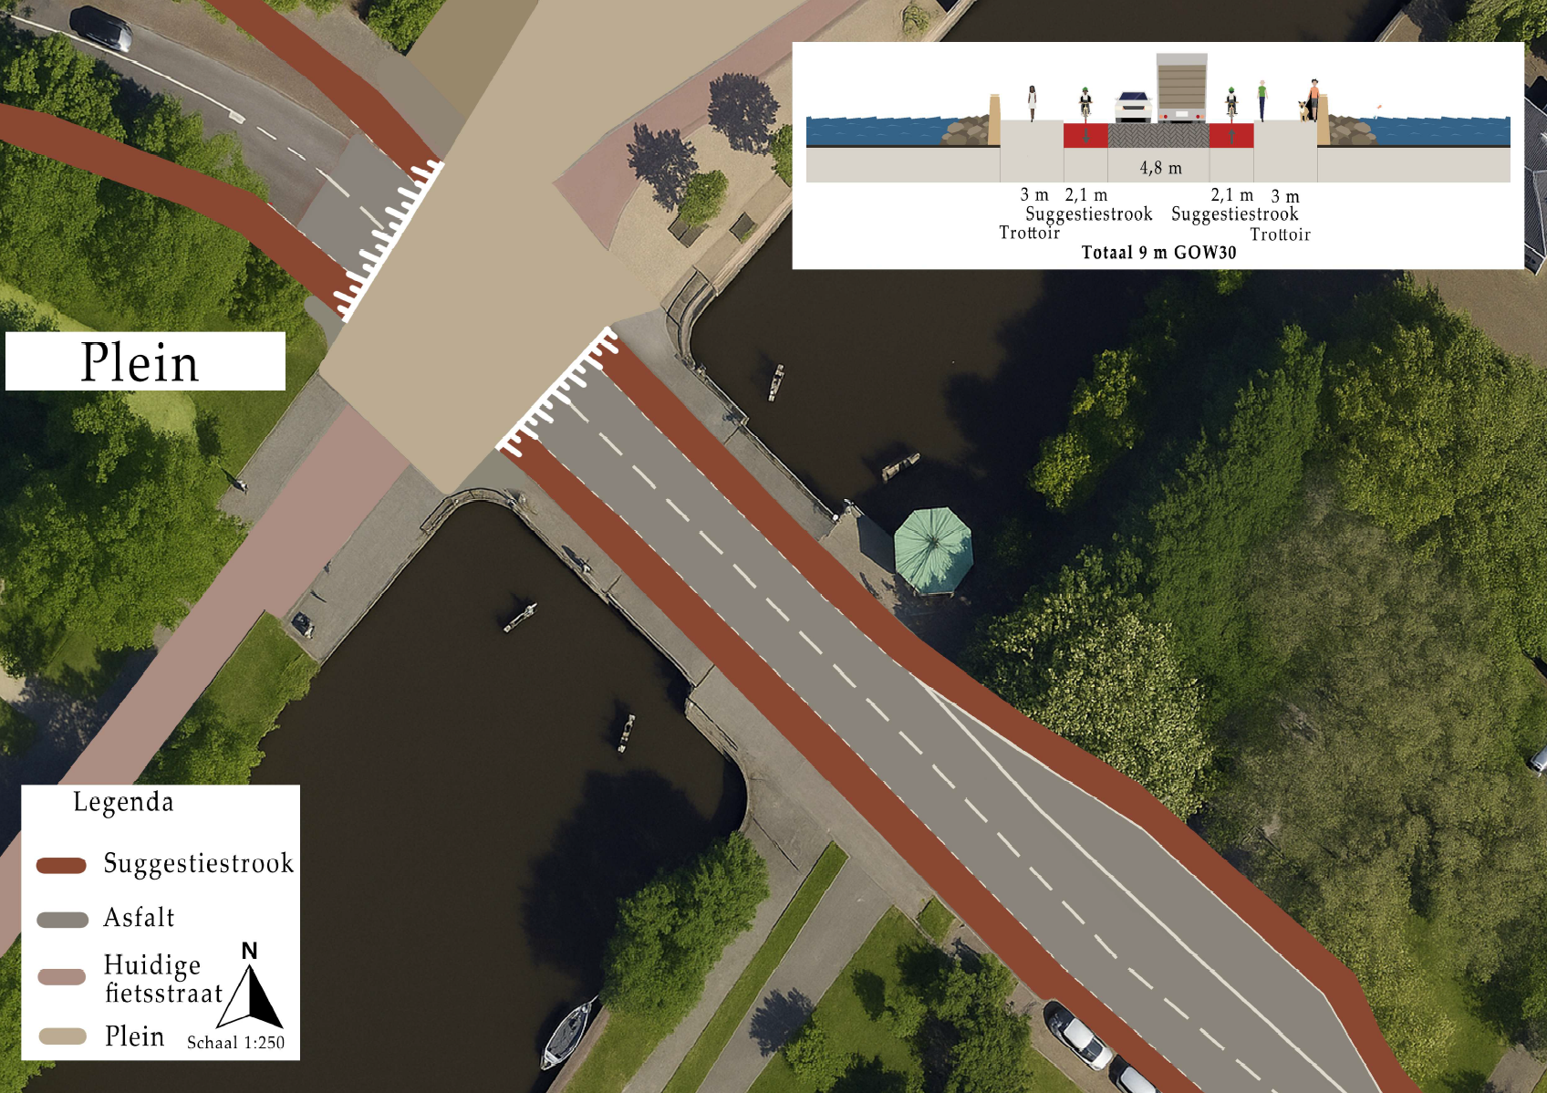
Figuur 5 Schets Plein/ Shared Space verblijven

Schetsontwerp
In dit hoofdstuk het schetsontwerp uitgewerkt in Autodesk Civil 3D. Door te werken in met deze applicatie ontstaat een ontwerp dat nauwkeurig is in maatvoering en aansluitingen op de bestaande infrastructuur. Dit maakt het ontwerp niet slechts een visuele schets, maar een maatvaste technische tekening die een betrouwbaar beeld geeft van hoe de toekomstige inrichting er daadwerkelijk uit zal zien.
Voor dit schetsontwerp zijn de volgende kenmerken van toepassing:
- Verhoogd wegdek, zelfde hoogte als trottoir;
- Verwijderen van fietspadgedeelte aan de zuidkant voor bloemenwinkel;
- Maximale snelheid van 30 km/u;
- In 2020 is er een onderzoek geweest van studenten op de NHL Stenden in Leeuwarden naar de fietsoversteek bij de Noorderbrug. Hierbij de video: https://fryslan.fietsersbond.nl/leeuwarden-doe-wat-aan-gevaarlijke-kruising-noorderbrug/;
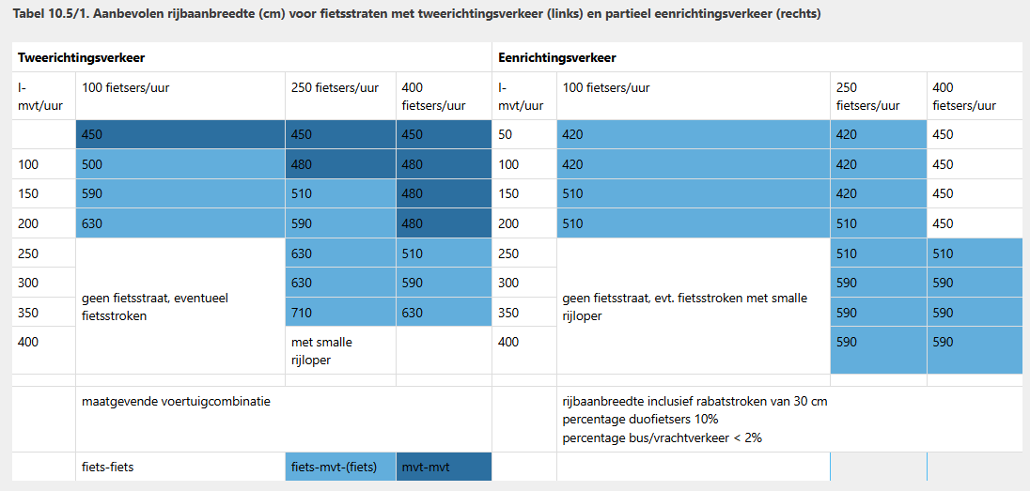
- Uitgangscriterium voor de maatvoering: De CROW richtlijnen, publicatie 10.5.2 verkeerstechnische aspecten fietsverkeer, is gebruikt voor de maatvoeringen. Volgens onderzoek van Kenniscentrum Shared Space was er in 2020 zo’n 8.500 mvt/etm en 3.000 fietsers/etm. Dit is echter gemeten toen het autoverkeer nog een erg hoge prioriteit had op deze weg. Nu is de doorstroming nog steeds belangrijk, maar groeit het fietsverkeer sneller dan het autoverkeer. Zo is er uitgegaan van als de snelheid gereduceerd wordt naar 30 km/u met daarbij een inrichting van een fietsstraat, ca. 250 mvt/uur overblijven met daarbij zo’n 250 fietsers/uur. Dit komt op een aanbevolen breedte van 510 cm uit, echter is de ruimte beperkt op de Noorderbrug, waardoor er een maximale breedte van 450 cm aangehouden kan worden. Hieronder is het tabel te zien uit de CROW publicatie.
Tabel 1 Aanbevolen rijbaanbreedte volgens CROW
- Bij voorkeur gesloten verharding, kleur verharding rood (voor herkenbaarheid fietsroute);
- Voorrangsregeling op kruispunten (fietsstraat in de voorrang);
- Routegeleiding op keuzepunten (waar nodig);
- Niet parkeren op de rijbaan;
- Bord L51.
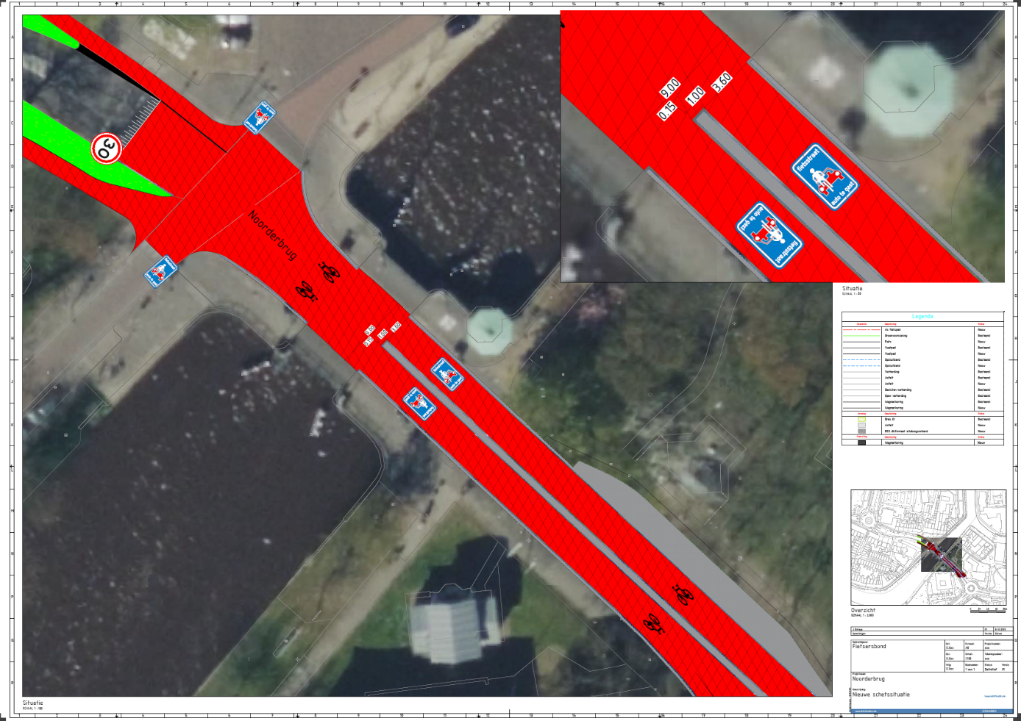
Figuur 6 Definitieve Schetsontwerp

Advies voor de Noorderbrug
De huidige ruimte voor fietsers op de Noorderbrug is beperkt, vooral wanneer fietsers de GOW50 weg proberen over te steken. Door de fietsstroken te verbreden of door het profiel opnieuw in te richten naar een fietsstraat, wordt het comfort verbeterd en minder noodzaak tot onderlinge conflicten. Een ruimer fietsprofiel voorkomt schrikreacties, verbetert de doorstroming en sluit beter aan op de behoefte van de fietsers.
Verlagen van de snelheid naar 30 km/uur
Het invoeren van een maximumsnelheid van 30 km/u op en rond de Noorderbrug draagt sterk bij aan de veiligheid van fietsers. Een lagere snelheid verkleint niet alleen de kans op ernstige ongevallen, maar verbetert ook het subjectieve veiligheidsgevoel. De 30 km/u zone kan worden ondersteund met fysieke snelheidsremmers aan de toegangen (verhoogde rijloper), inrichtingselementen die passen bij een fietsstraat, en duidelijke communicatie via bebording en wegbeeld.
Verminderen van conflicten met gemotoriseerd verkeer
Wanneer auto’s en fietsers dezelfde ruimte delen, is het essentieel om het ontwerp zo in te richten dat conflicten minimaal zijn. Duidelijke visuele taal zoals rood asfalt, markering, herkenbare fietsstraatinrichting en logische geleiding helpt om de positie van fietsers te versterken. Doordat de gehele weg in een verhoging ligt, wordt de prioriteit op het autoverkeer afgedwongen. De auto voelt zich hier minder thuis. Doordat het rode asfalt is toegepast, weet het gemotoriseerde verkeer dat de prioriteit bij de fietsers liggen en daardoor is het gemakkelijker en veiliger voor de fietsers om de weg over te steken.
Heldere functie van de weg
Doordat de gehele weg aangepast wordt aan de functie van de weg, is het duidelijk voor alle weggebruikers dat deze weg niet bedoeld is voor doorstromen van gemotoriseerd verkeer, maar bedoeld is voor de langzamere verkeersdeelnemers. Dit wordt benadrukt door het hoogteverschil tussen het trottoir en de rijbaan gelijk te trekken. Door een midden geleider toe te passen, is het duidelijk voor het gemotoriseerd verkeer dat inhalen van de fietsers hier niet de bedoeling is. Dit zorgt ervoor dat de fietsers niet onnodig in een nauwe situatie komen tussen het gemotoriseerde verkeer en een trottoirband. Doordat er een eenduidige kleur van het asfalt wordt toegepast (zelfde als de fietsstraten aan de noordzijde), is het nog duidelijker dat de fietsers hier prioriteit hebben.

Kortom het is belangrijk voor de verkeersveiligheid dat de snelheid teruggebracht wordt naar 30 km/u, met daarbij een juiste inrichting van een fietsstraat om te benadrukken dat de fietsers prioriteit hebben. Hierdoor wordt het voor de fietsers een stuk veiliger, omdat de fietser de weg gemakkelijker over kunnen steken.

